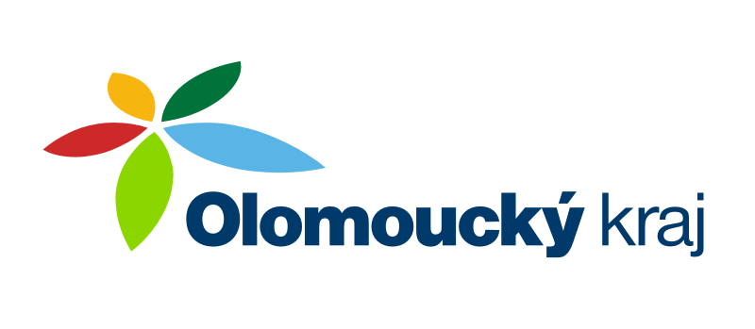
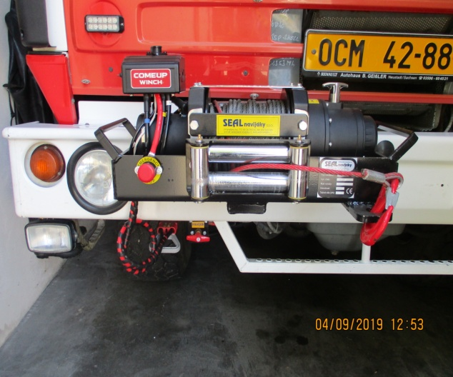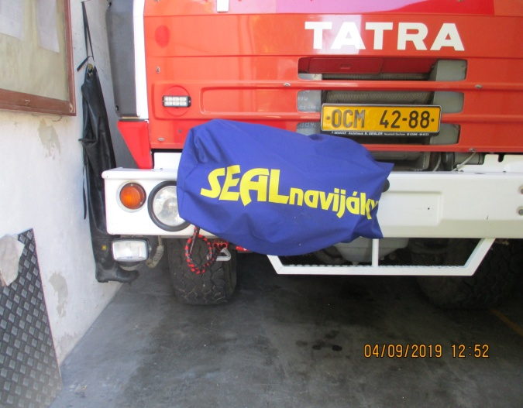

Na nákup elektrického navijáku Come-Up, typ RHINO – 12, 24V, v. č. 1301149, včetně lana, byla poskytnuta dotace ve výši 42.800,- Kč. Celkové náklady činily 86.152,- Kč.

